БЕЗОПАСНЫЕ КАНИКУЛЫ

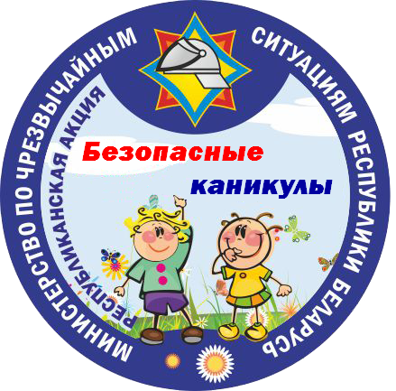
С целью предупреждения пожаров по причине детской шалости с огнем, а также гибели и травматизма детей с 1 июня по 31 августа в районе будет проходить информационно-пропагандистская акция «Безопасные каникулы».
Каким должно быть лето? Формула идеального лета проста и незамысловата: лето должно быть солнечным, вкусным, веселым, воздушным и …. самое главное - БЕЗОПАСНЫМ.
Кто больше всего подвержен риску попадания в ЧС в летний период? Конечно, дети. Ведь во время каникул большую часть времени они предоставлены сами себе. Как результат - значительно возрастает риск возникновения пожаров по причине детской шалости с огнем, а также гибели детей на водоемах.
Акция будет проводиться в пришкольных и летних оздоровительных лагерях в период каникул. Программа насыщена и разножанрова: тематические квест-игры, спортландии, демонстрация обучающих видеофильмов, мультфильмов, проведение различных конкурсов и викторин, обсуждение тематических ситуационных задач, онлайн-квизы и онлайн мастер-классы. Кроме того, в рамках акции будет проведено обучение работников и дежурного персонала детских оздоровительных и пришкольных лагерей правилам пожарной безопасности.

Меры по предупреждению пожаров от шалости детей:
-научите детей правилам безопасности дома и на улице;
- не оставляйте на виду и не позволяйте детям покупать спички, зажигалки сигареты;
- следите за времяпрепровождением детей и не оставляйте их без присмотра;
- не доверяйте маленьким детям наблюдать за топящимися печами и нагревательными приборами, пользоваться газовыми приборами;
- выучите с ребенком свой домашний адрес и номер телефона, чтобы при необходимости он мог сам обратиться за помощью в службу спасения;
- возле телефона на листе бумаги напишите номера экстренных служб и объясните ребенку, при каких обстоятельствах ими можно воспользоваться;
- не отпускайте ребёнка купаться одного, всегда контролируйте ситуацию.
- не позволяйте купаться больше 10 минут, нырять в незнакомых местах, баловаться на воде.
Уважаемые родители! Помните у детей должно быть счастливое детство! И в первую очередь именно вы, взрослые, ответственны за это.

